НОВОГОДНИЙ КВИЛЛИНГ

Приближается новый год, поэтому часто встает вопрос, как и чем можно украсить елку, поздравительные открытки и приглашения. Я хочу показать несколько вариантов украшений елки. Начнем с того, что украшать мы будем игрушками как самостоятельно изготовленными, так и готовыми новогодними игрушками, но с использованием элементов в технике квиллинг. Напоминаю, что есть основные базовые элементы, используя которые можно украсить любое изделие как то: открытки, новогодние шары, елочки и.т.д.
Базовые элементы или основные это: тугой ролл, свободная спираль, капля, глаз, ромб, треугольник, и.т.д.

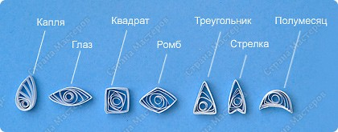

Давайте рассмотрим самый простой вариант изготовления снежинки.
Для того, чтобы наша снежинка была аккуратной нам необходимо сделать одинаковые заготовки . Для этого мы используем линейку с нужными для нас кругами разных диаметров. Сворачиваем полоску бумаги в тугой ролл, и выкладываем в нужный для нас диаметр в линейке, после чего аккуратно подклеиваем кончик клеем. Заготовка почти готова, нам остается выбрать форму – капля, листик, ромб или что – то иное. Для изготовления снежинки нам понадобится большое количество свободных спиралей. После того ,как мы изготовили нужное количество деталей приступаем к выкладыванию формы снежинки. Цвет снежинок может быть разным как одноцветным, так и многоцветным.

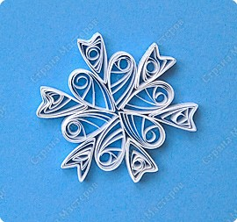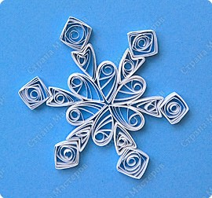

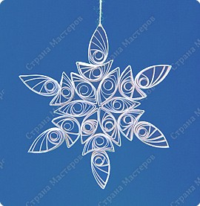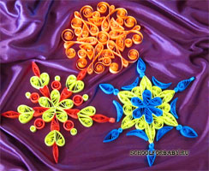

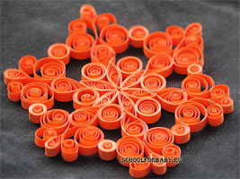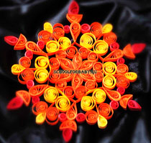

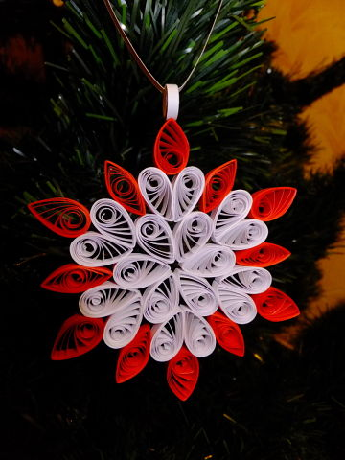

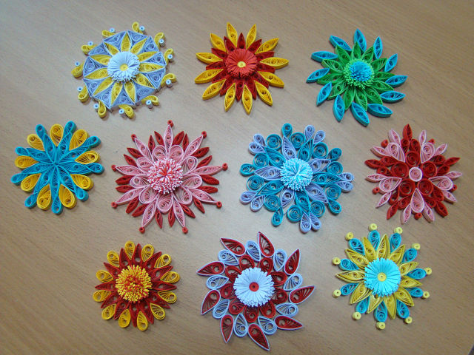

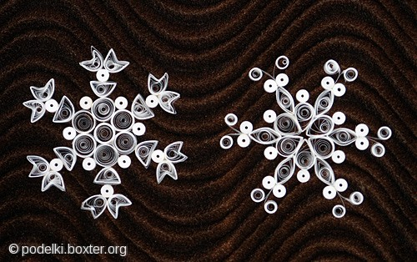

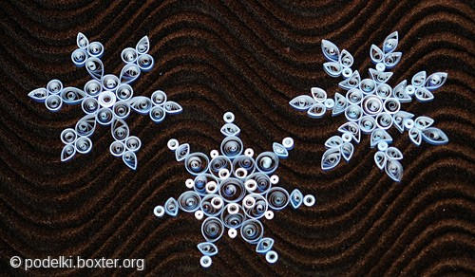

Это несколько вариантов изготовления снежинок.

А теперь давайте посмотрим на образец елочки. Эта елочка предназначена для детей младших групп. Она легка в изготовлении.

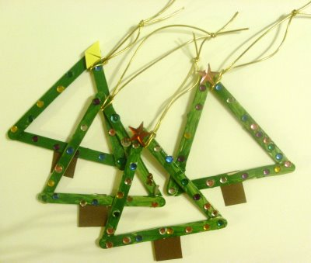

Давайте рассмотрим как сделать с помощью техники квиллинг елочку. Это легкий вариант и его могут сделать самостоятельно даже дети. Форма для елочки капля и глаз.

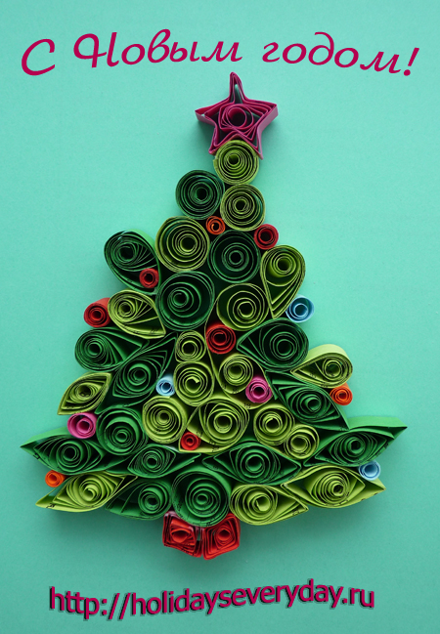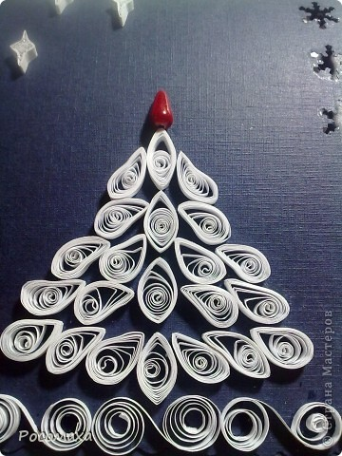

Такими веточками можно украсить любую открытку или подарок , а также из них можно сделать и маленькую елочку или новогодний венок, и повесить на дверь или стену. Для работы нам нужна бумага двух цветов, плотностью 130-160гр/м2, зеленого и темно-зеленогоцвета.

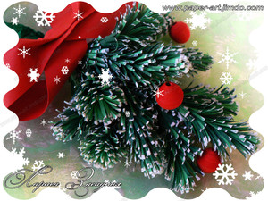
Режем ее на полосы, в зависимости от того, какой вы хотите длины иголок у елки, такая будет и ширина полос, у меня это примерно 2см.

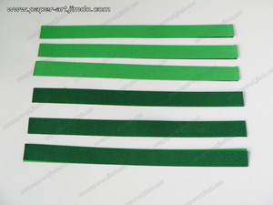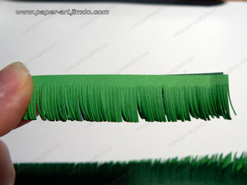

Кончики бахромы делаем белыми, для этого полочкой с ваткой или можно кисточкой, наносим на них белую гуашь. Обязательно с двух сторон:

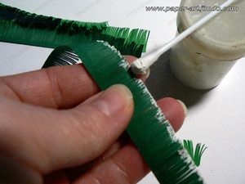
Берем стальную проволоку Д8мм, берем обычные салфетки и режем их на полосы: обмазываем проволоку клеем ПВА-К и обклеиваем ее полосами из салфеток( это нужно для того, чтобы бумага с бахромой более плотно и легче приклеилась к проволоке)
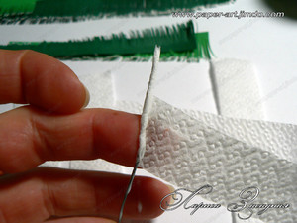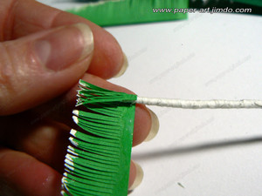

зеленая полоса у нас идет внутри, темно-зеленая снаружи

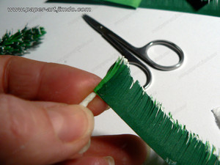

Приклеили, маленькая веточка готова, изменяя длину полос, вы регулируете и длину ветки.
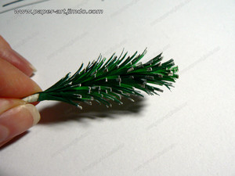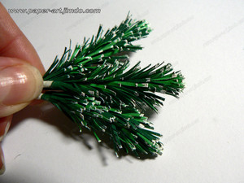

Так мы делаем столько веточек, сколько нам нужно и собираем все в одну ветку.
Сделаем нашей елочке и соответствующее украшение, бумажные шары, для этого склеим два листа бумаги, или две широкие полосы, из которых нарежем нужные нам детали. Полосу режем наискосок, с одной стороны ее ширина около 1см, а с другой 1мм

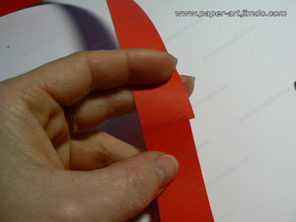

Начнем накручивать с широкой стороны, вот так:

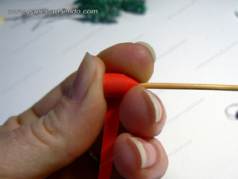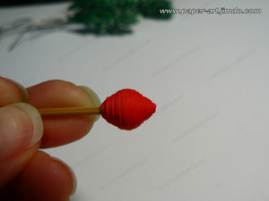

Завяжем узелок побольше и проденем нитку через нашу деталь, узелок можно намазать клеем для прочности, чтобы он в последствии не вылез.

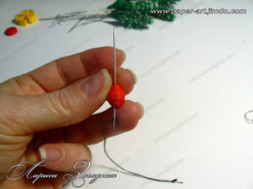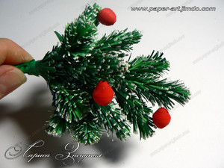

Варианты украшения открыток.

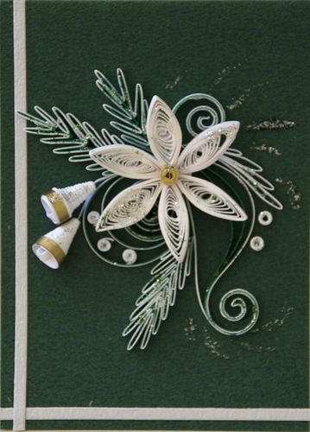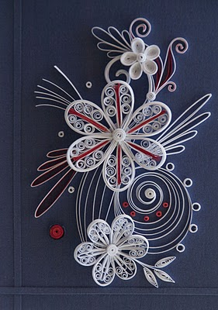

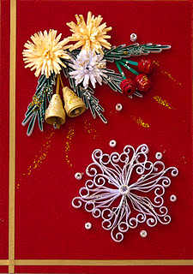

Как можно сделать колокольчики путем скручивания бумаги. Для этого нарезаются полоски и склеиваются в одну. После того как шайба будет готова, нужно подклеить кончик и аккуратно придать нужную форму. Затем, нанести клей с внутренней стороны и обмазав внешнюю поверхность наклеить вырезанные заготовки из бумажных салфеток.

